Kepada Yth.
Pihak yang bersangkutan

Dengan hormat,
Bersama ini saya kirimkan surat lamaran dan sebagai permohonan kerja dan penawaran diri saya sebagai staff atau tenaga.
Saya berumur 20 tahun. Tujuan saya mengajukan surat lamaran ini adalah untuk mencari pengalaman kerja. Dan sepertinya kriteria yang diminta oleh pihak yang bersangkutan cocok dengan diri saya.
Sebagai bahan pertimbangan, dalam surat lamaran ini saya lampirkan:
1 Lembar Curriculum Vitae (terlampir dibawah)
Saya berkeyakinan bahwa surat ini beserta lampirannya belum cukup untuk dijadikan bahan pertimbangan. Oleh karena itu, saya berharap akan memberikan suatu kesempatan wawancara kepada saya, sehingga dapat diperoleh keterangan lengkap dan terperinci mengenai diri saya.

Hormat saya,

Irfanny Hanif

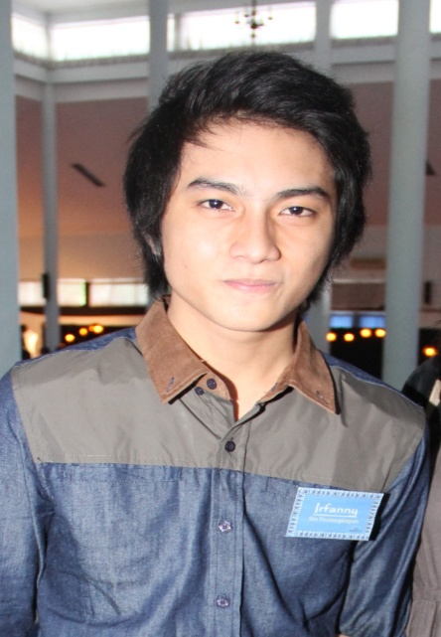
Data Pribadi
Nama : Irfanny Hanif
Tanggal Lahir : 20 Agustus 1994
Alamat : Jalan Simpang Megamendung Nomer 8, Malang.
Agama : Islam
Hobi : Main musik
Nomer HP : 082149942949
Email : irfannyhanif@gmail.com
Facebook : Irfanny Hanif
Twitter : @irfannyhanif
Pendidikan Formal
- 2000 – 2006 : SDN 001 Tanjung Selor, Bulungan, Kalimantan Timur.
- 2006 – 2009 : SMPN 001 Tanjung Selor, Bulungan, Kalimantan Timur.
- 2009 – 2012 : SMAN 10 “Melati” Samarinda, Kalimantan Timur.
- 2012 – Sekarang : Fakultas Kedokteran, Universitas Hang Tuah Surabaya, Jawa Timur.

Pengalaman
- Ketua Seni Bela Diri Taekwondo SMAN 10 Melati Samarinda. (2010-2012)
- Ketua Kegiatan Musik SMAN 10 Melati Samarinda. (2010-2012)
- Marketing Properti (Freelance)
- Karyawan Envycloth Surabaya (Freelance)

